
Коротко о важном

Все мы – педагоги, родители – пытаемся ответить на вопрос: «Как обеспечить безопасность и здоровый образ жизни нашим детям?»
Мы считаем, что нужно дать не только детям, но и взрослым – родителям необходимую сумму знаний об общепринятых человеком нормах поведения.

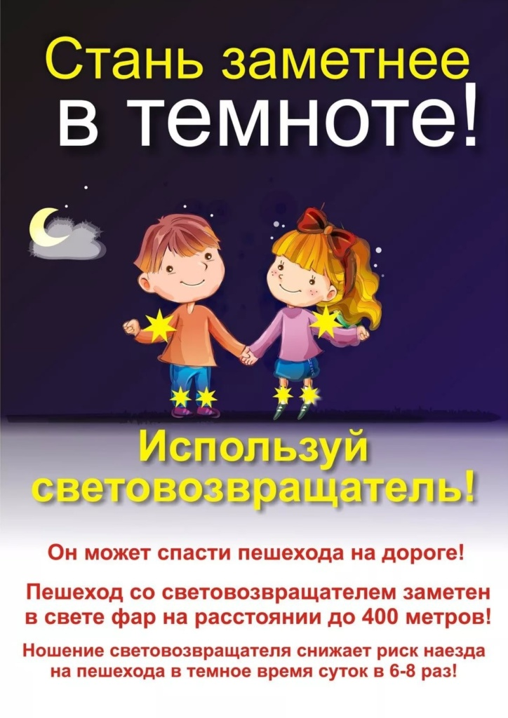
Одной из форм обучения детей и родителей в детском саду мы предлагаем рубрику «Коротко о важном». Почему коротко? Потому что родитель может ознакомиться с содержанием, в то время, когда ребёнок одевается, и поговорить на данную тему по дороге домой. А так как тема рубрики совпадает с тем, о чём говорилось в группе, то данная информация закрепляется.
В этом материале обращается внимание ребенка на разные поучительные моменты бытовых или дорожных ситуаций. Родители совместно с детьми наблюдают за дорожным движением, поведением детей и взрослых на улице, дома, в гостях, учатся замечать и предвидеть скрытую опасность или ошибки в поведении.
Таким образом, ребенок учится правильно, поступать в той или иной ситуации, тренируя навык правильного поведения, доводя его до привычки.

С 20 сентября по 31 октября детский сад присоединяется к всероссийской акции «Выйди из тени! Будь ярче!»

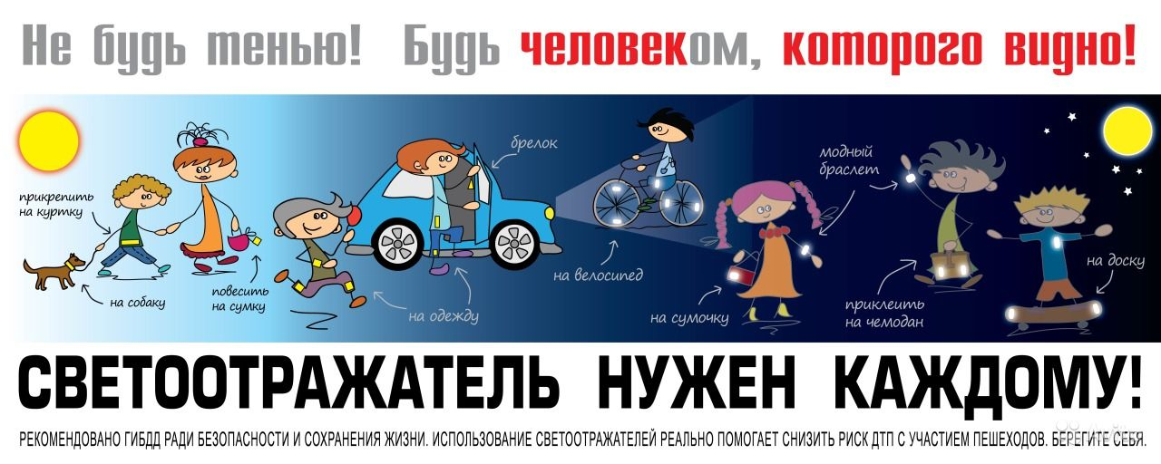

«Коротко о важном»

Всероссийская акция «Выйди из тени! Будь ярче»
направлена на популяризацию светоотражающих элементов.
Что ни день – то новые и новые сводки о ДТП с участием пешеходов. Что особенно страшно, зачастую под колеса машин попадают маленькие дети, пока еще не освоившие правила дорожного движения в совершенстве.
Чтобы пешеходы были в большей безопасности, а водители могли издалека увидеть переходящих дорогу, были изобретены специальные световозвращающие элементы одежды. Достаточно закрепить брелок, нашивку, клейкую ленту на куртке, кофте или сумке, и вот уже человек в гораздо большей безопасности, даже если вынужден идти в темноте вдоль дороги, где нет предназначенного для пешеходов тротуара.
Ведь по данным научных исследований применение светоотражателей снижает риск наезда на пешехода в 6,5 раз. Благодаря световозвращающим элементам водитель может увидеть пешехода со значительно большего расстояния и принять меры для предотвращения наезда. В обычной ситуации водитель в темное время суток может заметить человека при ближнем свете фар с расстояния в 30-50 метров. При использовании световозвращателя это расстояние увеличивается до 150 метров, а при движении с дальним светом фар – до 400 метров.
В частности, в пункте 4.1 Правил дорожного движения РФ сказано, что «при переходе дороги и движении по обочинам или краю проезжей части в темное время суток или в условиях недостаточной видимости пешеходам рекомендуется, а вне населенных пунктов пешеходы обязаны иметь при себе предметы со световозвращающими элементами и обеспечивать видимость этих предметов водителями транспортных средств».

Штраф за отсутствие световозвращающего элемента у пешехода предусмотрен частью 1 статьи 12.29 КоАП и влечет предупреждение или наложение административного штрафа в размере пятисот рублей.

- Для чего нужны световозвращающие элементы?
- Какие бывают световозвращающие элементы?
- В какое время их нужно использовать?
